Inconnu russe 1606
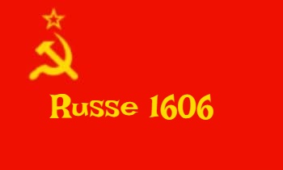
Lieu & date de naissance :

Profession :

Domicile :

Arrestation le :

Procès le :

Condamnation à mort :

Lieu & date de décès : abattu par les Allemands à la Citadelle de Liège, le 24-08-1944

Motif de l'exécution :

Inhumation : Enclos National des Fusillés – A03 – 1606

Infos :

Nom de guerre :

Conjoint :

Autopsie

Dossier allemand n°



